«Δημοτικές υπηρεσίες για την ένταξη των μεταναστών»
Δημήτρης Απατσίδης
Αντιδήμαρχος Κοινωνικής Πολιτικής Δήμου Νεάπολης Συκεών

Ο δήμος Νεάπολης-Συκεών έχει περίπου 100.000 κατοίκους και είναι ένας ιδιαίτερα πυκνοκατοικημένος δήμος, αποτελούμενος κυρίως από δημότες μεσαίου και χαμηλού εισοδήματος. Σύμφωνα με τις εκτιμήσεις που υπάρχουν σήμερα, στο δήμο κατοικούν περίπου 5.000-7.000 άτομα αλλοδαπής προέλευσης (περίπου 7% του πληθυσμού) εκ των οποίων το 90% προέρχεται από την Αλβανία.
Οι προσπάθειες για την κοινωνική ενσωμάτωση των μεταναστών περιλαμβάνουν:
- Το σχεδιασμό και την υλοποίηση εξειδικευμένων Σχεδίων Δράσης για την παροχή συνοδευτικών υποστηρικτικών υπηρεσιών προς τους μετανάστες.
- Την παροχή ψυχοκοινωνικής υποστήριξης στους μετανάστες που κατοικούν στο Δήμο Συκεών από τον Συμβουλευτικό Σταθμό.
- Την εξυπηρέτησή τους μέσω του ειδικού γραφείου αλλοδαπών που παραλαμβάνει και προωθεί τις αιτήσεις για άδεια παραμονής και εργασίας
- Την εξυπηρέτηση των γονέων από τους δημοτικούς βρεφονηπιακούς σταθμούς
- Την ισότιμη οικονομική στήριξη των μεταναστών με την παροχή οικονομικών βοηθημάτων σε όσους πληρούν τα αντίστοιχα κριτήρια
- Δράσεις ευαισθητοποίησης της τοπικής κοινωνίας για την αντιμετώπιση των στερεοτύπων και προκαταλήψεων.
Η σημαντικότερη προσπάθεια ωστόσο, εστιάζεται στη σύσταση και λειτουργία του Τοπικού Συμβουλίου Μεταναστών που από τη στιγμή της δημιουργίας του εμπλέκεται και υποστηρίζει όλες τις δράσεις που αναπτύχθηκαν για τους μετανάστες.
Το Τοπικό Συμβούλιο Μεταναστών που μετά την εφαρμογή του «Καλλικράτη» ονομάστηκε Συμβούλιο Ένταξης Μεταναστών, συστήθηκε από τον τότε δήμο Συκεών το 2007, αφού προηγήθηκε δημόσια διαβούλευση για τη μεταναστευτική πολιτική στο δήμο, με την εξής σύνθεση:
- Πέντε (5) δημοτικοί σύμβουλοι από τη συμπολίτευση και την αντιπολίτευση
- Έξι (6) αλλοδαποί, μόνιμοι κάτοικοι του Δήμου Συκεών που αντιπροσωπεύουν τις κυριότερες εθνότητες (τέσσερεις Αλβανικής καταγωγής, ένας Ουκρανικής και μία Αρμένικης) και ορίστηκαν με σχετική απόφαση Δημάρχου.

Μετά την εφαρμογή του ν.3852/2010 το Δημοτικό Συμβούλιο με την 204/2011 απόφασή του, σύστησε το Συμβούλιο Ένταξης Μεταναστών διατηρώντας την ίδια εκπροσώπηση των ομάδων μεταναστών που υπήρχε και στο Τοπικό Συμβούλιο Μεταναστών.
Έργο του Τοπικού Συμβουλίου είναι ο εντοπισμός και η ανάδειξη των αναγκών και των προβλημάτων των μεταναστών σε τοπικό επίπεδο και η διαμόρφωση προτάσεων επίλυσης τους, η παρότρυνση για συμμετοχή στα κοινά, η παροχή γνώμης στο Δημοτικό Συμβούλιο σε θέματα που σχετίζονται με την βελτίωση της ζωής των μεταναστών.

Στις προτάσεις του Τοπικού Συμβουλίου Μεταναστών που υλοποιήθηκαν σχεδόν άμεσα ήταν:
  - Καθιέρωση της απογευματινής λειτουργίας του Γραφείου Αλλοδαπών
  - Ισότιμη μεταχείριση των αλλοδαπών σε όλες τις υπηρεσίες του δήμου και στα νομικά του πρόσωπα
  - Ψήφισμα – καταγγελία του Δημοτικού Συμβουλίου Συκεών για την απαράδεκτη συμπεριφορά της Περιφέρειας Κεντρικής Μακεδονίας προς τους οικονομικούς μετανάστες κατά την έκδοση άδειας παραμονής.
  - Ψήφισμα – καταγγελία του Δημοτικού Συμβουλίου Συκεών σχετικά με τη νομιμοποίηση της διαμονής στη χώρα των παιδιών των αλλοδαπών που γεννιούνται και μεγαλώνουν στην Ελλάδα.
  - Διοργάνωση ενός κινηματογραφικού αφιερώματος με ταινίες στη μητρική γλώσσα των μεταναστών στο πλαίσιο της λειτουργίας του δημοτικού θερινού σινεμά
  - Παραγωγή εντύπων στις γλώσσες των μεταναστών
  - Δημιουργία τμημάτων για την εκμάθηση της ελληνικής γλώσσας

Επιπλέον, το Τοπικό Συμβούλιο Μεταναστών συμμετείχε ενεργά στην εθελοντική αιμοδοσία που διοργανώνει ο δήμος Συκεών κινητοποιώντας τους μετανάστες για συμμετοχή, ενώ στο πλαίσιο του προγράμματος “Winning a medal for Europe” διοργανώθηκαν αθλητικές δραστηριότητες και δραστηριότητες κοινωνικού διαλόγου.

Σχολείο Ελληνικής Γλώσσας για οικονομικούς μετανάστες:
Η γνώση της ελληνικής γλώσσας είναι απαραίτητη σε κάθε πτυχή της καθημερινότητας των μεταναστών, αλλά και εργαλείο για όσους μετανάστες και μετανάστριες έχουν αποφασίσει να δράσουν διεκδικητικά, απαιτώντας συλλογικά τα εργασιακά και λοιπά κοινωνικά και πολιτικά τους δικαιώματα. Στην κατεύθυνση της κοινωνικής ενσωμάτωσης των μεταναστών ιδρύθηκε από τον Οκτώβρη 2009 Σχολείο Ελληνικής Γλώσσας για μετανάστες που κατοικούν στο δήμο Συκεών. Το Σχολείο λειτουργεί με την επιστημονική καθοδήγηση και εποπτεία της Παιδαγωγικής Σχολής του ΑΠΘ.
Πρόκειται για μία δομή που παρέχει εκπαίδευση στους ενήλικους μετανάστες, στην οποία εφαρμόζεται ένας πρότυπος τρόπος διαδραστικής διδασκαλίας, με τα μαθήματα να διαρκούν έξι (6) μήνες και να ολοκληρώνονται σε 120 ώρες. Η παράδοση των μαθημάτων γίνεται σε απογευματινές ώρες και περιλαμβάνει εκμάθηση γλώσσας, ιστορίας και θεσμών. Οι εκπαιδευόμενοι χωρίζονται σε τμήματα ανάλογα με το επίπεδο των γνώσεών τους. Το πρόγραμμα περιλαμβάνει ακόμη επισκέψεις σε αρχαιολογικούς χώρους και μουσεία, ξεναγήσεις στην πόλη, εκδρομές, παρακολούθηση θεατρικών παραστάσεων κ.ά. Στα πέντε χρόνια λειτουργίας του σχολείου φοίτησαν πάνω από 400 άτομα από 15 διαφορετικές χώρες. Κάθε χρόνο αποφοιτούν περίπου 60-80 άτομα από τα τμήματα ενώ δεκάδες «μαθητές» έχουν ήδη πετύχει στις εξετάσεις για την απόκτηση του πιστοποιητικού γλωσσομάθειας (Κέντρο Ελληνικής Γλώσσας). Την τρέχουσα «σχολική χρονιά» συμμετέχουν 98 άτομα από 16 διαφορετικές χώρες προέλευσης (πληροφορίες και www.sykies.gr & facebook: Σχολείο Ελληνικής Γλώσσας Δήμου Νεάπολης-Συκεών.
Ευαισθητοποίηση του κοινωνικού περιβάλλοντος
Προκειμένου να καταρριφθούν προκαταλήψεις και στερεότυπα και να διευκολυνθεί η κοινωνική ενσωμάτωση των μεταναστών διοργανώνονται κάθε χρόνο εκδηλώσεις με αφορμή την Παγκόσμια Ημέρα Μετανάστη (18/12) με την παράλληλη προβολή τηλεοπτικών και ραδιοφωνικών μηνυμάτων.
Ιδιαίτερα σημαντική ήταν η έκδοση φυλλαδίου με θέμα τα δικαιώματα των μεταναστών με τίτλο «Δεν είμαι ξένος, είμαι άνθρωπος» σε 3 διαφορετικές γλώσσες.
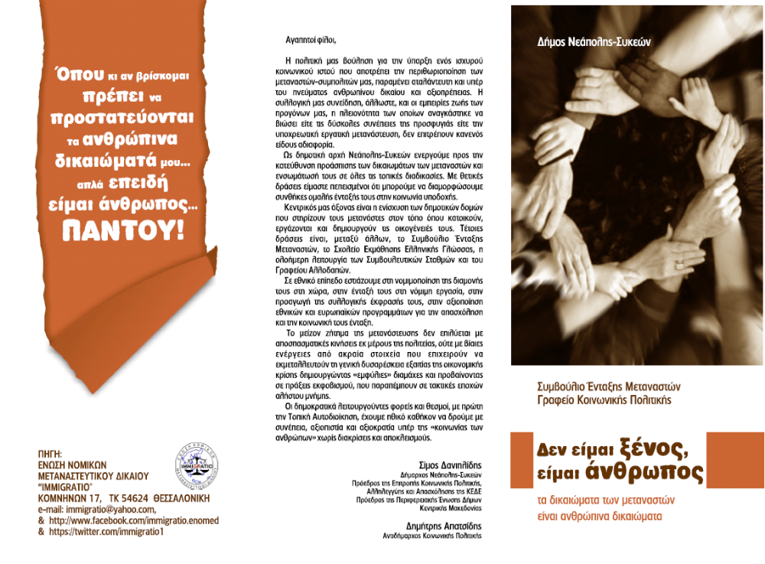
Στο πλαίσιο της κοινωνικής μας πολιτικής συνεχίζουμε να στηρίζουμε ολόπλευρα τους οικονομικούς μετανάστες που κατοικούν στο δήμο μας μέσω των υπηρεσιών κοινωνικής πολιτικής που διαθέτουμε, ώστε να βοηθήσουμε στην εύρεση εργασίας, στην πρόσβαση και αξιοποίηση των προβλεπόμενων αγαθών και υπηρεσιών και στη βοήθεια σε οποιοδήποτε ψυχοκοινωνικό πρόβλημα αντιμετωπίζουν.
Βαθιά μας πεποίθηση είναι ότι οφείλουμε να στηρίζουμε και να βοηθούμε όλους τους κατοίκους του δήμου μας που αντιμετωπίζουν δυσκολίες ανεξαρτήτως εθνικότητας και θρησκείας.

